出國報告（出國類別：考察）

參加國際警察首長協會第122屆年會

服務機關：中央警察大學
姓名職稱：刁建生校長
派赴國家：美國
出國期間：104年10月21日至10月26日
報告日期：104年12月4日

中央警察大學參加「國際警察首長協會第122屆年會」

摘要

「國際警察首長協會」（International Association of Chiefs of Police，簡稱IACP）今（2015）年於美國伊利諾州芝加哥市舉行第122屆年會，有來自89個國家超過20,000位會員與會。IACP年會功能主要有三項，分別為警察首長工作經驗交流，最新科技與裝備展示，以及分組研討會。警察首長工作經驗交流提供一個正式的警察首長溝通平台機會，重點多放在領導管理、警察執法技能、犯罪防範等領域；科技裝備展示則可以瞭解最新執法應用裝備與科技導入執法工作的發展趨勢，包含通訊、運輸工具（直昇機、汽車）、武器與運用技巧、防護設備等，展示攤位多達650處，討論議題含括青少年犯罪及偵訊技巧、汽車竊盜議題、電腦及數位犯罪、執法人員論壇、防制恐怖主義、對抗組織犯罪、刑事司法資訊分享等眾多面向，研究成果對最新犯罪型態解析與因應策略均提出極有價值意見。

芝加哥市長Rahm Emanuel和警察局長Gary McCarthy受邀在開幕式中致詞，而美國總統Obama於此次IACP年會的閉幕式中演講，特別代表全美國人民感謝警察的付出與犧牲；他全力支持警察，保護警察的執勤安全；並宣示推動警政及刑事司法制度的改革，建立民眾對警察的信任；最後，就是推動有關槍枝安全的立法，持續降低犯罪率，保護社會安全。這段話，值得我國政治人物參考。另外，報告人也藉此行機會拜訪本校於休斯頓市中心之姐妹校休斯頓大學城中校區（University of Houston at Down, UHD）及聖休斯頓州立大學(Sam Houston State University)，討論本校與兩姊妹校之交流事宜，對我國警政教育工作與警察學術之發展具有一定程度的意義。

中央警察大學參加「國際警察首長協會第122屆年會

目次

壹、國際警察首長協會介紹 4

貳、休斯頓：姊妹校參訪 5

參、參加國際警察首長協會第122屆年會 8

肆、建議 10

壹、國際警察首長協會介紹

「國際警察首長協會」（International Association of Chiefs of Police，簡稱IACP）於1893年創立，是現今組織規模最龐大之非政府國際警察組織，個人會員2萬多人。近年來由於地球村逐漸成形，IACP積極開創國際會務，在組織中設有專責國際事務的副會長，積極招收世界各國之警察或執法機關首長或主管會員。

協會明訂宗旨為提升專業警政服務（advance professional police services）; 提升警察行政、技術、與實務水準（promote enhanced administrative, technical, and operational police practices）; 加強警察首長與警察機關的合作與資訊、經驗交流以提升全球警政的專業地位（foster cooperation and the exchange of information and experience among police leaders and police organizations of recognized professional and technical standing throughout the world. ）。

成立迄今已一百多年的IACP，自2003年開始即了解到IACP規模之大，全美要能容納超過1萬4千人的與會者與超過750展示攤位城市僅有10-14個，因此，自2010年起開始「四城輪辦計畫」至2019年，由奧蘭多市、芝加哥市、聖地牙哥市及費城四個城市輪辦。

今（2015）年的年會是國際警察首長協會第122屆年會，10月22日至26日在美國伊利諾州芝加哥市會議中心舉行，有來自89個國家超過20,000名會員與會。本次年會主要分成三部分，一是各種警察專業研討會，二是警察裝備展，三是警察首長經驗交流。首先協會多場研討會、演講與工作坊，其研討內容涵蓋範圍包括：警政領導與管理、警察人力資源管理、警察專業訓練、青少年犯罪與偵訊技巧、汽車竊盜議題、電腦及數位犯罪、執法人員論壇、防制恐怖主義、對抗組織犯罪、刑事司法資訊分享、打擊人口販運、運輸安全、監視錄影設備應用、網路犯罪偵查、入出國管制及邊境巡邏、犯罪現場處理與刑事鑑識新知、犯罪預防議題研討、警察人員工作壓力與自殺議題等。

警察裝備展則安排全世界最新穎的執法裝備展覽與執法新知介紹，超過750家廠商參與展覽，主要為美國與加拿大公司參展，展覽項目小到臂章胸針，大到直昇機、船艇、各式勤務車輛、武器、通訊設備、訓練用品、電腦軟硬體設備等一應俱全。

貳、休斯頓：姊妹校參訪

10/21，我們輕車簡從地於22:00準時從中正機場出發，因時差關係，飛機抵達休斯頓仍是當天(21日)，只是已近午夜。休斯頓大學城中校區(UHD)的王曉明教授很順利地接到我們，並下榻於中國城附近的花園旅館(Hilton Garden Inn Houston Westbelt)。

22日早晨，王教授來旅館和我們一起用完早餐後，便驅車前往休大主建築。Flores校長親自導覽，十足展現他的誠意。Flores校長當天下午便要出城二周，特別空出14:00以前的時間接待我們，可見他對本校作為姊妹校的重視。當然，也要感謝王曉明教授居中協調安排。經由Flores校長的介紹，我們知道，這棟建築物簡稱one main，座落在休斯頓城Main Street的1號，有十層樓高，過去曾經是ㄧ個工廠，有火車直接通到建築物的地下室裝運產品。休大將其重新修繕使用，並作為學校的主建築，處處可看見傳統與

現代結合的建築與設計之美。

參訪休大主建築後，便進行此行的重頭戲--續約儀式。休大與我校於2005年，由當時的駱副校長，在章光明教授和張文瑞秘書的陪同下，來休大簽約，正式成為姊妹校。十年之後，約期二度又滿，我來訪的重要目地之ㄧ，便是簽署續約。過去十年來，休大透過百優計畫，提供警大校友獎學金，在此取得碩士學位。冀望未來五年，我校能持續選送優秀的年輕同仁來此進修，使得警大得以永續發展。

照片1：續約儀式

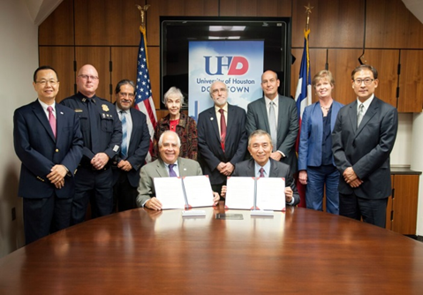

換約儀式之後，Flores校長以傳統美式午餐在休大貴賓室接待我們，從午宴的位置、形式和陪賓，看得出Flores校長的用心。陪賓中，除副校長和院長外，還包括國際交流中心Kellersberger主任、警察訓練中心Healy主任和休斯頓警察局Fremin分局長。Kellersberger主任連續辦理本校學生寒暑假遊學業務多年，對本校學生已經十分了解；警察訓練中心Healy主任也邀請我們到班上觀察學員受訓實況；Fremin分局長更在熱忱的交談中，很快地便建立起警察兄弟之情，充分展現警察文化的跨國性。當然，我們也參觀了該校教室設備，其結合電腦中心的管理機制，頗值本校參考。

下午，我們參訪了Harris County的勤務指揮中心:Houston TRANSTAR，這是911之後的產物，其目的在提供大休斯頓地區的資訊與通訊平台，整合各種資源，以促進公眾的行動安全。在全球化時代，講求大數據及資通科技高度發達的當代社會，這是公共治理的重要機制，值得我國參採。

照片2：參訪勤務指揮中心:Houston TRANSTAR

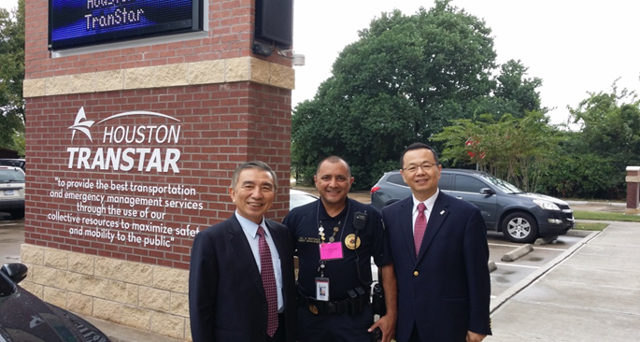

休斯頓辦事處黃敏境處長知道我們到訪，特安排當晚見面用餐，陪同的，除王曉明教授夫婦外，還有辦事處教育組組長周慧宜、政治組組長何仁傑、法務秘書黃玉程。席間，談到我國駐外單位的工作，深感有其必要，而警政署派在美國的聯絡官，卻僅有一位，人力似待強化。

10月23日，聖休斯頓州立大學趙繼宏教授及任玲教授一早便來飯店接我們，他們二位都是從大陸到美國取得博士學位後留在美國發展的學者，二位都有警察背景，都是十分具有學術產能的刑事司法學者，也都來過本校參訪，任教授更於10月初以科技部經費支助來台二週，在學術與實務單位巡迴演講。

聖休斯頓州立大學刑事司法學院下設三個系，分別是：刑事司法與犯罪學系(Criminal Justice and Criminology)、鑑識系(Forensic Science)及安全研究系(Security Study)。我們先到鑑識系參觀，因為本校591校友尤啟忠在該系任教，同行的章光明教授恰為591入學時的隊長。啟忠畢業後在台北市刑警大實際擔任鑑識工作多年，又在本校取得碩士學位後，赴加拿大攻讀化學博士。他原在聖休斯頓大學化學系任教，刑事司法學院成立鑑識系後，受禮聘來鑑識系，現為該系重要師資。啟忠可以說是理論實務兼具的人才，深受該系重視，身為他的母校校長，實感與有榮焉。

今年是聖休斯頓大學成立50週年校慶，本週為校友返校週，Lyons院長在頻繁的慶祝活動中，仍抽出時間接待我們，可以說是十分難得。該學院與本校素有淵源，30年來，本校多位老師自該校取得博士學位，交談中發現，該校在刑事司法領域的學術排名中，已經名列前茅，論文產量更躍升全美第一。過去，該校曾提供多年獎學金給本校校友，希望未來，二校仍能加強合作。

照片3：Lyons院長抽空接待

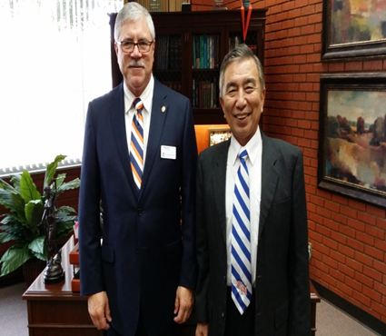

其後，我們簡單地巡禮了該校校園，乃知Sam Houston是一位將軍，率領德州打贏戰爭，對德州的貢獻重大，該校以他為名。聖休斯頓大學所在的城市Huntsville除是座大學城外，也是美國著名的監獄城市，多所監獄蓋在城中，據說，刑事司法學院大樓便是由獄卒建造起來。

参、參加國際警察首長協會第122屆年會過程

23日當晚，我們從休斯頓飛往芝加哥。來接機的是38期林文發學長，他從年輕時到芝加哥唸書開始，在芝加哥待了近40年時間，現已退休，從他開車之謹慎，看得出已不復年輕時的靈巧，但我們停留在芝加哥期間，他仍擔任全陪駕駛，我們在芝加哥的飯店也由他代訂，警大前後期同學之間的情誼，由此可見。

年會開幕的時間是24日下午，我們早上出門後先去到西北大學和伊利諾大學在芝加哥的校區，前者是我38年前唸過書的地方，當時警政署每年均選送警察人員來西北大學交通學院進修，故地再訪，仍感親切，但看得出這段期間，西北大學是在成長的，且對於校園的美化與維護，值得本校學習。章光明老師和葉毓蘭老師在伊利諾大學芝加哥校區取得博士學位，警大校友還有其他也曾在該校就讀者，30期的劉瑞厚老師更曾在此任教。該校位在我們赴年會會場途中，自然沒有放過路過取鏡的機會。

年會於24日下午3：30舉行開幕，台灣各單位代表在開幕典禮中比鄰而坐，此次與會的國內單位有調查局、警政署、航警局、基隆警局與桃園警局的代表。芝加哥市長Rahm Emanuel和警察局長Gary McCarthy受邀在開幕式中致詞。

照片4：芝加哥市長Rahm Emanuel和警察局長Gary McCarthy受邀致詞

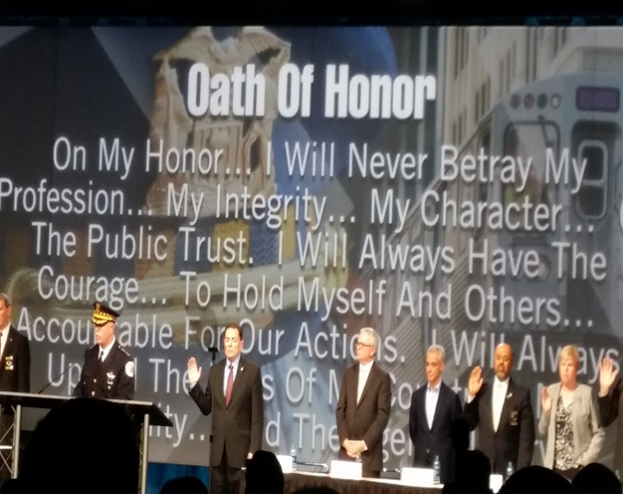

照片5：24日下午舉行開幕，台灣代表比鄰而坐

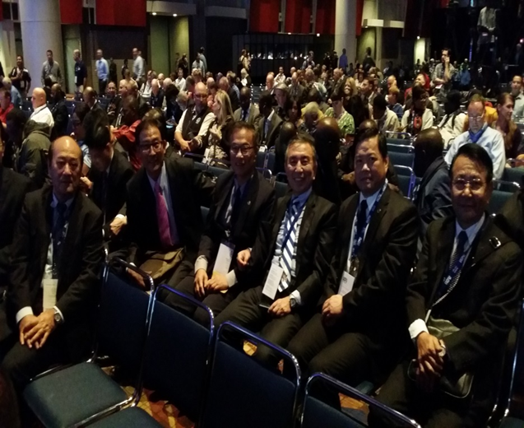

芝加哥是美國和世界警政發展的重要城市，專業化警政時期的代表代表性人物O. W. Wilson便曾擔任該市警察局長，當時協助他規劃警察政策的Hermon Goldstein至今仍在全球警政策略發展上扮演重要角色，使得芝加哥警局在進入社區警政時代後，仍以其CAPS方案（Chicago Alternative Policing Strategy）聞名於世。市長Rahm Emanuel和局長Gary McCarthy在開幕致詞中雙雙誇耀其當今的社區警政策略與其成效。相關資料與演講內容顯示，芝加哥警局的警政策略有若干特色：第一，社區警政融合於打擊犯罪，尤其是槍枝犯罪之中；第二，運用大數據分析，找出治安顧慮人口；第三，主動採用家戶訪問方式，提醒該瞪治安顧慮人口及其家人；第四，結合犯罪零容忍的為民服務工作；最後，這些方案結合領導用人與協調合作等管理措施。

今年首長年會藉由研討會和商展，呈現現今各種執法議題之最新資訊與先進實務作為，這些議題包括警民關係、先驅科技、犯罪趨勢與領導作為等。參加今年的首長年會，使與會者能將維持秩序與為民服務的實際方法與解決方案，帶回服務單位。

照片6：研討會分場討論議程

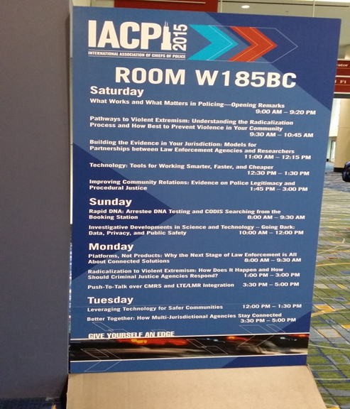

參加開幕與參觀商展後，晚間由台灣友人，在美國的成功企業家邱仁宏先生，於中國城邀集台灣警察機關所有成員齊聚一堂，使我們，即使在美國，也度過了一個充滿濃濃台灣鄉情的夜晚。這也是一個警大校友聚會的場合，上自38期，下至68期，藉此機會歡聚一堂。隔天一早，我們即驅車趕往機場搭機，於26日晚間準時返底國門。

肆、建議

此行，姊妹校的熱情接待與其在教育學術上的進步，是令我印象深刻的第一點。在警大面臨嚴峻挑戰的當下，無論選送人才，延續師資，或發展警學，均有賴本校與姊妹校資源的連結合作。這是本校未來發展的重點之一，我此行已當面邀請University of Houston at Downtown校長與Sam Houston State University刑事司法學院院長，參加明年本校80週年校慶。原擬出訪的John Jay College of Criminal Justice和West Oregon University二個姊妹校，也將是未來本校強化合作的對象。

美國結合族群衝突、恐怖攻擊與槍枝氾濫的社區警政工作，持續進行。族群衝突與恐怖攻擊時有所聞，槍枝氾濫則是這幾天見聞的議題。在與Flores校長的午餐席間，我們輕鬆的談到槍枝管制對美國警察維護治安工作帶來的沈重壓力。年會上芝加哥市長Rahm Emanuel和警察局長Gary McCarthy論及他們結合社區警政與槍枝問題的工作重點。可以看出，美國社會的治安深受槍枝管制政策之寬嚴的影響。與美國相較，我們沒有嚴重的族群衝突、恐怖攻擊與槍枝氾濫問題。復以，設置派出所，實施家戶訪查，這些屬於我國警政的特色，都是這次行程中，我們觀察到美國向我們學習的作法。真希望我們的社會，包括政治人物和社會大眾，能珍惜這些資產，和警察人員共同維護我們的家園。

美國總統Obama於此次IACP年會的閉幕式中演講，特別代表全美國人民感謝警察的付出與犧牲；他全力支持警察，保護警察的執勤安全；並宣示推動警政及刑事司法制度的改革，建立民眾對警察的信任；最後，就是推動有關槍枝安全的立法，持續降低犯罪率，保護社會安全。這段話，值得我國政治人物參考。

讀萬卷書，行萬里路。此行無論到訪姊妹校或參加首長年會，深深感受到全球警察實務與理論的巨變和進步。藉此紀聞，一方面發表心得，再方面分享師生，期有助於建立共識與發展校務。

